BEUMER deckt 20 Prozent seines Energiebedarfs mit selbst produziertem Ökostrom ab:
Ein Schritt in Richtung Energiewende

Die Umwelt schützen, den eigenen CO₂-Fußabdruck nachhaltig reduzieren und unabhängiger von steigenden Stromkosten sein? Die Entscheidung, eine Photovoltaikanlage auf dem Dach ihrer Firmenzentrale in Beckum zu installieren, fiel der BEUMER Maschinenfabrik nicht schwer. Damit deckt das Unternehmen nun rund 20 Prozent seines gesamten Energiebedarfs in Beckum mit selbst erzeugtem Ökostrom ab.

„Wir wollen an unserem Hauptstandort in Beckum den CO₂-Fußabdruck nachhaltig reduzieren“, erzählt Dr. Kilian Neubert, der das Projekt bei BEUMER begleitet. „Und natürlich ist es attraktiv für ein Unternehmen, das sehr viel Energie benötigt, seinen eigenen Strom aus Sonnenlicht zu produzieren.“ Das gilt vor allem in Zeiten wie diesen, in denen Energie – getrieben durch die hohen Preise – einen immer größeren Anteil der monatlichen Betriebskosten einnimmt.

2020 entschieden sich die Verantwortlichen deshalb, eine Photovoltaikanlage-Anlage auf dem Dach des Firmengebäudes an der Oelder Straße zu installieren. Die Planungsarbeiten begannen im Oktober 2021. Seit dem Sommer wandeln die Solarzellen nun das Sonnenlicht in elektrischen Strom um. "Die PV-Anlage mit einer installierten Leistung von 750 Kilowattpeak kann umgerechnet den Strombedarf von 200 Haushalten decken“, ist Dr. Kilian Neubert zufrieden. „Wir können etwa 20 Prozent unseres gesamten jährlichen Energiebedarfs hier vor Ort mit selbst erzeugtem Ökostrom abdecken.“ Dabei unterstützen ein Energiespeichersystem der neuesten Generation sowie ein intelligentes Mess- und Regelkonzept. Das Ergebnis kann sich sehen lassen: Die BEUMER Maschinenfabrik spart im Vergleich zu 2020 knapp 280 Tonnen CO₂ ein. Eine Tonne CO₂ entspricht ungefähr einer Fahrt von knapp 5.000 Kilometern mit einem Mittelklasse-Benziner.

„Durch die geringeren Betriebskosten steigern wir auch unsere Wettbewerbsfähigkeit“, erläutert Dr. Kilian Neubert. „Wir haben außerdem die Möglichkeit, das Gesamtsystem in Beckum zu erweitern.“ BEUMER plant zudem, dieses auf weitere Standorte der Unternehmensgruppe auszuweiten. So ist eine vergleichbare Photovoltaikanlage auch am Standort Indien installiert.

2.246 Zeichen inkl. Leerzeichen

Meta Title: BEUMER deckt 20 Prozent seines Energiebedarfs mit selbst produziertem Ökostrom ab

Meta Description: Die BEUMER Maschinenfabrik deckt mit Photovoltaikanlage nun rund 20 Prozent des gesamten Energiebedarfs in Beckum mit selbst erzeugtem Ökostrom ab. Das entspricht dem Bedarf von 200 Haushalten.

Stichworte: BEUMER Group; BEUMER Maschinenfabrik; Photovoltaikanlage; Energiebedarf; Ökostrom

Social-Media: Die Umwelt schützen, den eigenen CO₂-Fußabdruck nachhaltig reduzieren und unabhängiger von steigenden Stromkosten sein? Die Entscheidung, eine Photovoltaikanlage auf dem Dach ihrer Firmenzentrale in Beckum zu installieren, fiel der BEUMER Maschinenfabrik nicht schwer. Damit deckt das Unternehmen nun rund 20 Prozent des gesamten Energiebedarfs in Beckum mit selbst erzeugtem Ökostrom ab. Das entspricht dem Bedarf von 200 Haushalten.

Bildunterschriften:
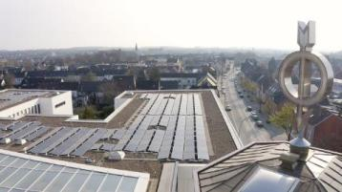
Bild 1: Ökostrom selbst produziert – seit dem Frühjahr wandeln Solarmodule auf dem Dach der BEUMER Maschinenfabrik Sonnenlicht in Strom um.
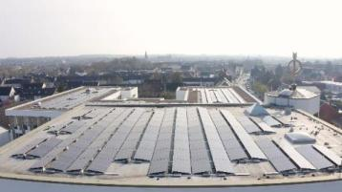
Bild 2: Die BEUMER Maschinenfabrik spart im Vergleich zu 2020 knapp 280 Tonnen CO₂ ein.

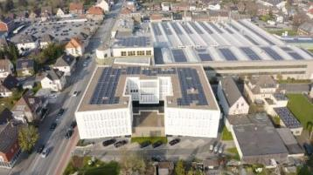
Bild 3: Am Hauptstandort in Beckum reduziert das Unternehmen seinen CO2-Fußabdruck nachhaltig.
Bildnachweis: BEUMER Group GmbH & Co. KG

Das hochaufgelöste Bildmaterial finden Sie hier zum Download.

Die BEUMER Group ist ein international führender Hersteller von Intralogistiksystemen in den Bereichen Fördern, Verladen, Palettieren, Verpacken, Sortieren und Verteilen. Mit 5.400 Mitarbeitern erwirtschaftet die BEUMER Group einen Jahresumsatz von etwa 1 Mrd. Euro. Die BEUMER Group und ihre Gruppengesellschaften und Vertretungen bieten ihren Kunden weltweit hochwertige Systemlösungen sowie ein ausgedehntes Customer-Support-Netzwerk in zahlreichen Branchen, wie Schütt- und Stückgut, Nahrungsmittel/Non-food, Bauwesen, Versand, Post und Gepäckabfertigung an Flughäfen.

Mehr Informationen unter: www.beumer.com

